Происхождение названия моей малой родины – деревни Иссад
Иссад – старинное село. Первое документальное свидетельство о большом и богатом поселении на иссаде (то есть вокруг торжища) относится к 1228 году и встречается в первой Новгородской летописи. Однако люди поселились здесь гораздо раньше, о чём свидетельствуют находки археологов. Название Иссад означает торговая пристань, шумный базар. Расположился наш посёлок вдоль правого берега реки Волхов. Это название восходит, по мнению некоторых исследователей, к славянскому слову ольха. По другим сведениям, согласно памятникам древней письменности XVI – XVII веков, река названа по имени легендарного Волхва, сына Словена – вождя ильменских славян, основавшего, по преданию, город Словенск (Новгород).

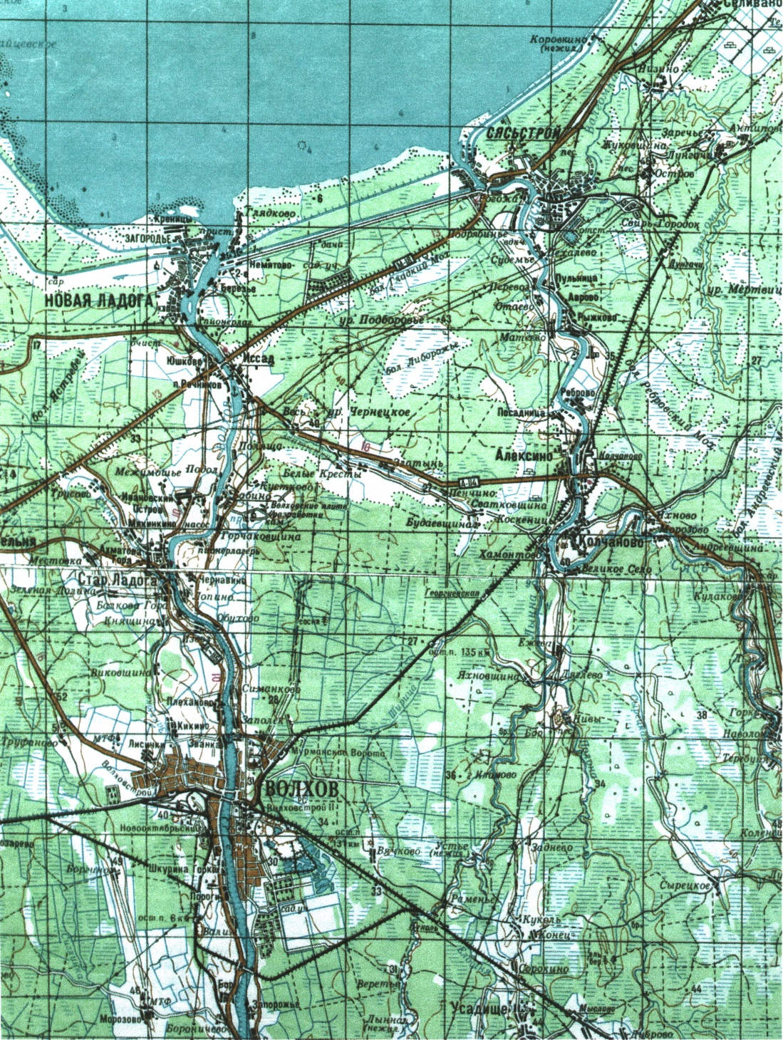

Но самые старые и самые известные постройки в Иссаде – это наши церкви.

Троицкая и Модестовская церкви

На территории посёлка Иссад в древности был монастырь Троицкий на Златыни. В 1609 году Василий Шуйский воспользовался, согласно условиям договора, помощью шведского войска, но не смог расплатиться с ним за службу. И в 1611 году шведы заняли земли от Карельского перешейка до Новгорода. Вот как писали новгородцы об этом в Москву: «Честные жители и святыни божьи, церкви от немецких ратных людей разорены и разграблены, святые иконы поруганы, расколоты и похищены, многие мощи святых из гробов выметаны и поруганы, колокола из многих церквей вывезены в Свейское государство». Тогда же были разорены монастыри правобережья Волхова: Троицкий и Васильевский. От Троицкого остались две деревянные церкви и от Васильевского – одна. Церковь во имя Святой Троицы была разобрана за ветхостью и выстроена новая в 1858 году на деньги новоладожского купца Назария Кулагина, а также на пожертвования, собранные священником Иоанном Травиным. Кирпич на постройку церкви был приготовлен на заводе, находящемся в усадьбе Загвоздье генерал-адъютанта Философова, железо пожертвовано графиней Борх. Церковь построена по образцовым проектам К. А. Тона при участии архитекторов К. И. Брандта и А. В. Мусселиуса.
Эта каменная холодная церковь была освящена во имя Святой Троицы с приделами Алексия Человека Божия и Святого Мученика Назария. В храме особенно почитались иконы Богородицы млекопитательницы и Святого Пантелеймона, присланные в 1875 и 1879 году из Афона.

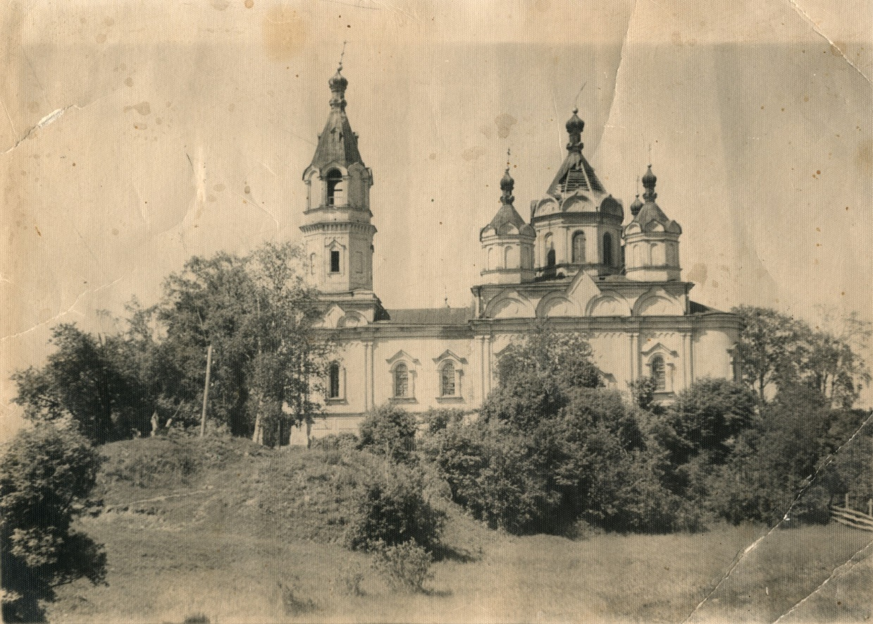
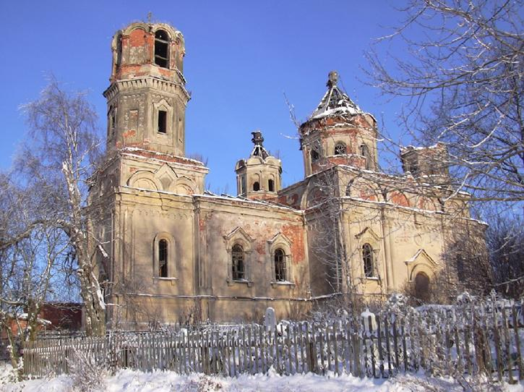

- Ссылка на семейный архив Заливновой Т.А. и Солонниковой Н.М.
- Сайт. www.proshkolu.ru

